Alumno: _____Díaz López Jóse Alberto_________________________ Grupo: 8160351

**Examen Diagnóstico**

1. Indica cuáles de los siguientes identificadores son válidos en Java. Si el identificador no es válido explica por qué no lo es.

1) registro1 2) 1registro 3) archivo_3 4) while

5) $impuesto 6) año 7) primer apellido

1. primer_apellido
2. primer-apellido 10) primerApellido 11) Tom’s
3. C3PO
4. 123# 14) PesoMáximo 15) %descuento 16) Weight

17) $$precioMínimo 18) _$Único 19) tamaño_màximo 20) peso.maximo

21) Precio___ 22) matrícula? 23) cuántoVale 24) high

25) barça 26) piragüista 27) B_011

1. X012AB
2. 70libro 30) nombre&apellido 31) 0X1A

32) else

2. Indica cuáles de los siguientes literales de tipo String son válidos en Java. Si el literal no es válido explica el motivo.

a) '8:15 P.M.' b) "Rojo, Blanco y Azul"

1. "Nombre:
2. "Capítulo \’3\’" e) "1.3e-1-2" f) ""

g) " " h) "A" i) "FP'

j) " programación " k) "programación "Java""

1. programación
2. 'W' n) "\n" o) "4 + 5 * 2"

1. Convierte en expresiones algorítmicas las siguientes expresiones algebraicas. Coloca paréntesis solamente donde sean necesarios.

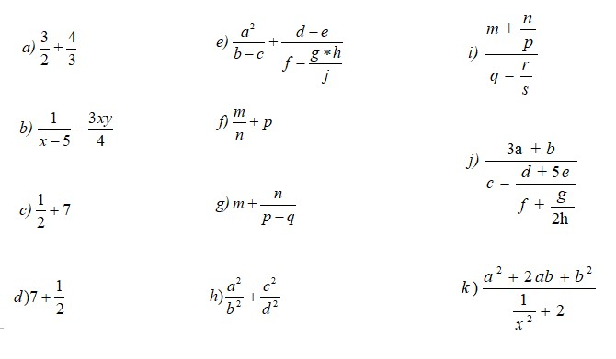

1. Indica cuáles de los siguientes literales son válidos en Java. Si el literal es válido indica además de qué tipo es (int, double, long, etc) y el sistema de numeración en el que está escrito (decimal, binario, octal, hexadecimal). Si el literal no es válido explica por qué no lo es.

1) 0.5 2) .5 3) 9.3e12 4) 9.3e-12

5) 12345678 6) 12345678_L 7) 0.8E+0.8 8) 0.8E 8

9) 05_15 10) 018CDF 11) 0XBC5DA 12) 0x87e3a

13) 234567L 14) 0_B11 15) 010101 16) 0_557

17) .00.8E2 18) .3e3f 19) 0b111 20) 12_234L

21) 0Xabcd 22) 0xabcEL 23) _234 24) 1010B

25) 0x1010B 26) 1_234.2E-2 27) 1234.2EF 28) 1234.2E3F

29) 1_1.2e_2 30) 0bABCDL 31) 0X1A 32) 0X12AL

33) abcd 34) 0125 35) .01011 36) 3e12

37) 3_e12 38) -3E-1_2 39) 0.8E 40) 0B1212

41) 1_2_3 42) 0xedad 43) 0XBE2 44) 101e2

45) B1101 46) 1.34.5 47) 12.3E4F 48) 0X12AG

4. Escribe la declaración para cada una de las variables y asígnales un valor inicial en la propia declaración de variable.

1. Variables enteras: p, q
2. Variables float: x, y, z
3. Variables carácter: a, b, c
4. Variables double: raiz1, raiz2
5. Variable entera larga: contador
6. Variable entera corta: indicador
7. Variable entera: indice
8. Variables double: precio, precioFinal
9. Variables carácter: car1, car2
10. Variable tipo byte: valor
11. Variables lógicas: primero, ultimo
12. Variable de tipo cadena de caracteres: nombre

5. Escribe la declaración más apropiada para cada una de las siguientes variables. El nombre de cada una indica el tipo de dato que contendrá y servirá para determinar el tipo de dato más adecuado en la declaración de la variable.

a) edad

b)

códigoPostal

c) altura

1. genero (valores: H: hombre, M: mujer)
2. nombre
3. númeroDeHijos
4. iva (valores: % a aplicar)
5. tallaCamisa (valores numéricos)
6. peso
7. precio
8. alumnoRepetidor (valores: SI/NO)
9. mensaje
10. letra
11. mayorEdad
12. minutos
13. días
14. matriculaCoche
15. contador
16. mayorDeEdad (valores: verdadero/falso)
17. tallaCamiseta (valores: S, L, XL...)

6. Si a, b y c son variables enteras con valores a=8, b=3, c=-5, determina el valor de las siguientes expresiones aritméticas:

1. a + b + c
2. 2 * b + 3 * (a – c)
3. a / b
4. a % b
5. a / c
6. a % c
7. a * b / c
8. a * (b / c)
9. (a * c) % b
10. a * (c % b)
11. (3 * a – 2 * b) % (2 * a – c)
12. 2 * ( a / 5 + (4 - b * 3)) % (a + c - 2)
13. (a - 3 * b) % (c + 2 * a) / (a - c)
14. a - b - c * 2

7. Si X, Y y Z son variables de tipo boolean con valores X = true, Y = false, Z = true, determina el valor de las siguientes expresiones lógicas:

1. (X && Y) || (X && Z)
2. (X || !Y)&& (!X || Z)
3. X || Y && Z
4. !(X || Y) && Z
5. X || Y || X && !Z && !Y
6. !X || !Y || Z && X && !Y

1. Resultado de la siguiente operación

int a=1, b=2;

boolean v= ! (a<=b && a==5 || b!=4);

1. De la siguiente expression, corríge el error:

int a=1, b=2;

boolean w= ((! a<=b) && a==5) || b!=4;

1. Determina si el código siguiente es verdadero o falso

int a= 1;

short s= 2; int j= i+s;

s= a; // error short < int s= (short)a; // Ok

1. Determina si el código siguiente es verdadero o falso

int i= 1; short s= 2; int j= i+s;

i= 1.0; // error int < double i= (int)1.0; // Ok

11.Comprueba las siguientes expresiones int a=1, b=2; int c= +a; int d= -(c+1);

b= a++; // b= 1, a=2 a= --b; // a=b= 0

(a+1)++; // error a+1 no es una variable float f= a;

f++; // error f no es entero